Домашнее задание
по дисциплине «Операционные системы и среды»
Тема: «Приложения — использование мультиплексора tmux»
Студент: Ярушевский Никита
Группа: РПО26/11/1
Дата: 17.10.2026
Преподаватель: Штейнберг Эмиль Эдуардович
Задание 1. Подготовка и создание окон
1.1. Установка tmux
После входа в систему под root обновляем списки пакетов и устанавливаем консольный мультиплексор tmux.
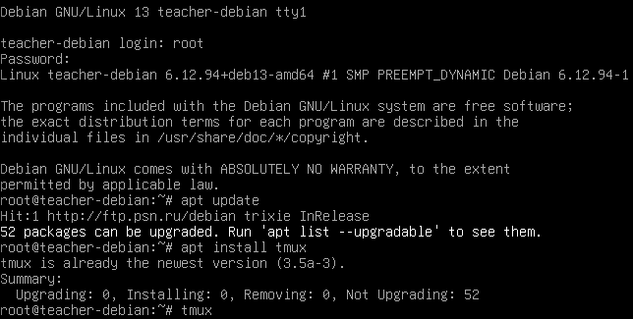
Рисунок 1 — Установка tmux
1.2. Запуск tmux
Запускаем мультиплексор командой tmux. Главное отличие от обычного терминала — создаётся сессия, которая продолжает работать в фоне даже после закрытия окна. Внизу появляется зелёная строка статуса.
tmux
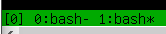
Рисунок 2 — Запуск tmux (строка статуса)
1.3. Создание нового окна
С помощью комбинации Ctrl+B, затем C создаём новое окно. В статусной строке появляются две позиции: 0:bash и 1:bash.
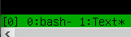
Рисунок 3 — Два окна в tmux (0:bash и 1:bash)
1.4. Переименование окна и запуск vim
Переименовываем текущее окно в Text (Ctrl+B, затем ,) и открываем в нём редактор vim для написания скрипта.
vim timer.py
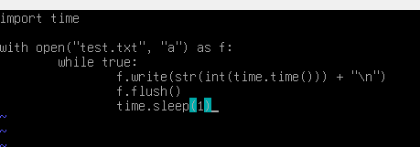
Рисунок 4 — Окно Text с vim (начало скрипта)
Задание 2. Использование разных окон
2.1. Скрипт на Python
В режиме редактирования vim пишем скрипт, который каждую секунду записывает в файл test.txt количество секунд, прошедших с момента запуска.
Полный код скрипта:
import time
with open("test.txt", "a") as f:
while True:
f.write(str(int(time.time())) + "\n")
f.flush()
time.sleep(1)
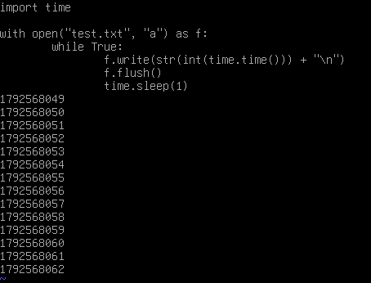
Рисунок 5 — Готовый скрипт в vim
2.2. Запуск скрипта
Сохраняем файл и запускаем скрипт. Он начинает бесконечно писать временные метки в test.txt.
python3 timer.py
2.3. Слежение за файлом через watch
Переходим в предыдущее окно (Ctrl+B, 0) и с помощью watch отслеживаем, как растёт количество строк в файле.
watch -n 1 "wc -l test.txt"
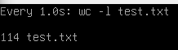
Рисунок 6 — watch: 114 строк
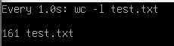
Рисунок 7 — watch: файл продолжает расти (161 строка)
Задание 3. Разделение окон
3.1. Завершение процессов и закрытие окна
Прерываем watch (Ctrl+C), переходим в окно Text (Ctrl+B, 1) и останавливаем скрипт (Ctrl+C). Закрываем окно командой exit.
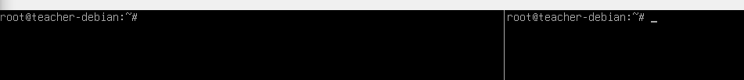
Рисунок 8 — После закрытия окна
3.2. Разделение по горизонтали и установка fastfetch
Разделяем окно по горизонтали (Ctrl+B, %). В правой панели устанавливаем пакет fastfetch.
apt install -y fastfetch
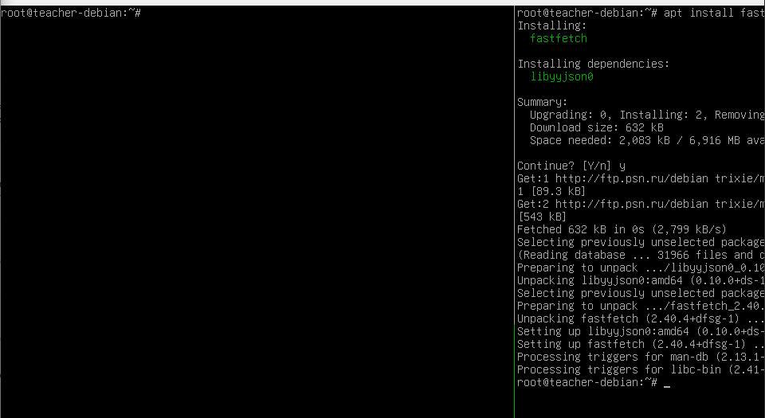
Рисунок 9 — Разделение окна и установка fastfetch
3.3. Запуск fastfetch и закрытие панелей
После окончания установки переходим в левую область и запускаем fastfetch. Затем закрываем правую панель командой exit. Для эксперимента можно дополнительно разделить окно по вертикали (Ctrl+B, "). В конце закрываем все области командами exit — сессия tmux завершается.
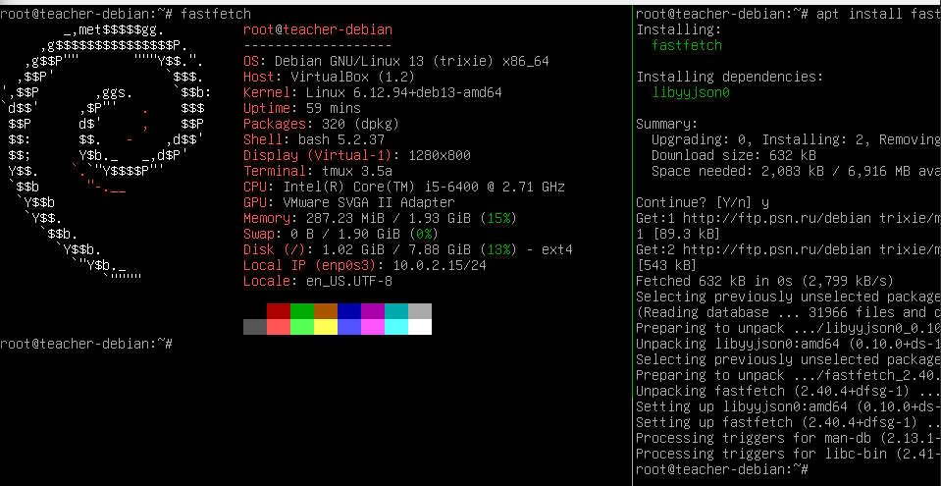
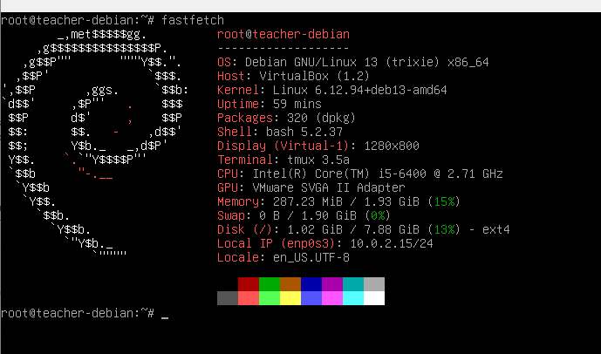
Рисунок 10,11— Статус после работы с панелями
Выводы
В ходе выполнения работы я освоил основы работы с tmux. Это удобный консольный мультиплексор, который позволяет создавать несколько окон и панелей внутри одной сессии. Сессия продолжает работать даже при отключении, что особенно полезно при удалённой работе. Научился создавать и переименовывать окна, переключаться между ними, разделять экран и запускать процессы параллельно. tmux заметно повышает эффективность работы в терминале.

